重庆市荣昌区水利局
关于重庆市荣昌区重点区域森林草原防火道路
建设项目水土保持方案准予许可的决定

区林业局：
你单位提交的《重庆市荣昌区重点区域森林草原防火道路建设项目水土保持方案审批申请表（项目代码：2311―500153―04―01―518054）》和《重庆市荣昌区重点区域森林草原防火道路建设项目水土保持方案报告书》收悉。经审查，该申请符合法定条件，根据《中华人民共和国行政许可法》第三十八条第一款、《水行政许可实施办法》第三十二条第一项，决定准予行政许可。
一、项目概况
（一）重庆市荣昌区重点区域森林草原防火道路建设项目位于荣昌区国有岚峰林场、双河街道、昌州街道、广顺街道、清升镇和荣隆镇，为新建、改建类项目，项目法人为重庆市荣昌区林业局。工程主要建设内容：防火道路64条，路线总长度39.14公里，采用四级公路技术标准，设计速度15km/h，路基宽度4.0m，路面宽度3.0m。
（二）本工程总占地面积34.41hm²，均为永久占地。本项目土石方开挖量为26.21万m³，填方26.21万m³，无借方和弃方产生。
（三）本项目建设时间为2024年5月―2025年4月，总工期为12个月。
二、水土保持方案总体意见
（一）基本同意建设期水土流失防治责任范围为34.41hm²。
（二）同意水土流失防治执行西南紫色土区建设类项目一级标准。
（三）基本同意水土流失治理度97%、土壤流失控制比1.0、渣土防护率92%，林草植被恢复率97%、林草覆盖率25%。
（四）基本同意水土流失防治分区和分区防治措施安排。
（五）基本同意水土保持方案实施进度安排。
（六）基本同意水土保持监测时段、内容和方法。
（七）基本同意方案设计水平年为2026年。
三、水土保持方案投资
工程水土保持总投资为253.68万元，其中主体已列水土保持投资134.14万元，方案新增水土保持投资119.54万元。
主体已列投资中：工程措施费49.31万元，植物措施费84.83万元；方案新增投资中：植物措施费26.69万元，监测措施费34.53万元，独立费用6.10万元，基本预备费4.04万元，水土保持补偿费48.18万元（481775.00元）。
四、相关法规要求
生产建设单位在项目建设中应全面落实《中华人民共和国水土保持法》《重庆市实施〈中华人民共和国水土保持法〉办法》的各项要求：
（一）在初步设计和施工图设计阶段，根据批复的水土保持方案和有关技术标准，组织开展水土保持设计，编制水土保持设计篇章，并作为主体工程设计的重要组成部分；在施工阶段，加强施工组织和管理工作，切实落实水土保持“三同时”制度。
（二）在工程建设过程中，严格按方案要求落实各项水土保持措施，保证水土保持措施的质量、实施进度和资金投入。各类施工活动要严格限定在用地范围内，严禁随意占压、扰动和破坏地表植被。做好表土的剥离和弃渣综合利用，建设过程中产生的弃土要及时运至方案确定的专门场地。根据方案要求合理安排施工时序和水土保持措施实施进度，严格控制施工期间可能造成的水土流失。将水土保持工作任务和内容纳入施工合同，落实施工单位水土保持责任。
（三）切实做好水土保持监测工作，加强水土流失动态监控，在工程建设期间应将水土保持监测季报按规定在网站公开，同时在业主项目部和施工项目部公开，并按规定向我局提交监测季度及总结报告。
（四）采购土、石、砂等建筑材料要选择符合规定的料场，明确水土流失防治责任。
（五）项目开工前向主管税务机关申报缴纳水土保持补偿费（免征项目除外）。
（六）按照水土保持监理标准和规范开展水土保持工程施工监理，确保水土保持工程建设质量和进度。
五、注意事项
（一）本项目的地点、规模如发生重大变化，或者水土保持方案实施过程中水土保持措施发生重大变更的，应按照“水利部第53号令”规定办理。确需在水土保持方案确定的弃渣场以外新设弃渣场的，或者因弃渣量增加导致弃渣场等级提高的，生产建设单位应当开展弃渣减量化、资源化论证，在弃渣前编制水土保持方案补充报告，并完成弃渣场变更审批手续。
（二）工程完工后、项目投产使用前应及时组织开展水土保持设施自主验收，并在水土保持设施自主验收通过3个月内，向我局报备验收材料（包括水土保持设施验收鉴定书、水土保持设施验收报告和水土保持监测总结报告等）。
（三）本行政许可决定有效期为3年。水土保持方案自批准之日起满3年，生产建设项目未开工建设的，其水土保持方案报我局重新审核。

附件：1．水土保持方案特性表
2．重庆市荣昌区重点区域森林草原防火道路建设项目水土保持方案报告书专家评审意见

重庆市荣昌区水利局
2025年12月11日
（此件公开发布）

附件1
重庆市荣昌区重点区域森林草原防火道路建设项目水土保持方案特性表
项目名称 |  | 重庆市荣昌区重点区域森林草原防火道路建设项目 |  |  |  |  |  |  |  |  | 流域管理机构 |  |  |  |  |  |  | 水利部长江水利委员会
涉及省（市、区） |  | 重庆市 |  |  |  | 涉及地市或个数 |  | / |  |  | 涉及区/县 |  |  |  |  |  |  | 荣昌区
项目规模 |  | 设计防火道路64条，路线总长度39.140km，采用四级公路技术标准，设计速度15Km/h，路基宽度4.0m，路面宽度3.0m。 |  |  |  |  |  | 总投资  （万元） |  |  | 1983.54 |  | 土建投资  （万元） |  |  |  |  | 1673.51
动工时间 |  | 2024年5月 |  |  |  |  | 完工时间 | 2025年4月 |  |  |  |  | 设计水平年 |  |  |  |  | 2026年
工程占地（hm²） |  | 34.41 |  |  |  |  | 永久占地（hm²） | 34.41 |  |  |  |  | 临时占地（hm²） |  |  |  |  | /
土石方量（万m³） |  |  |  |  |  |  | 挖方 |  | 填方 |  |  |  | 借方 |  |  |  |  | 弃方
 |  |  |  |  |  |  | 26.21 |  | 26.21 |  |  |  | / |  |  |  |  | 0
重点防治区名称 |  |  |  |  | 荣昌区岚峰森林公园水土流失重点预防区
地貌类型 |  |  |  |  | 丘陵地貌 |  |  |  | 水土保持区划 |  |  |  |  |  | 西南紫色土区
土壤侵蚀类型 |  |  |  |  | 水力侵蚀 |  |  |  | 土壤侵蚀强度 |  |  |  |  |  | 轻度侵蚀
防治责任范围面积 |  |  |  |  | 34.41hm² |  |  |  | 容许土壤流失量 |  |  |  |  |  | 500t/（km²·a）
土壤流失预测总量 |  |  |  |  | 1581t |  |  |  | 新增土壤流失量 |  |  |  |  |  | 1173t
水土流失防治标准执行等级 |  |  |  |  | 西南紫色土区建设类项目一级防治标准
防治  指标 | 水土流失治理度 |  |  |  | 97% |  |  |  |  | 土壤流失控制比 |  |  |  |  |  | 1.0
防治  指标 | 渣土防护率 |  |  |  | 92% |  |  |  |  | 表土保护率 |  |  |  |  |  | /
防治  指标 | 林草植被恢复率 |  |  |  | 97% |  |  |  |  | 林草覆盖率 |  |  |  |  |  | 25%
防  治  措  施 | 防治分区 |  |  | 工程措施 |  |  |  | 植物措施 |  |  |  |  |  | 临时措施
防  治  措  施 | 道路工程防治区 |  |  | 主体设计：排水土沟26695m； |  |  |  | 主体设计：栽植灌木26100株；  方案新增：撒播草籽10.66hm²、爬山虎8630株。
防  治  措  施 | 投资（万元） |  |  | 49.31（新增：0.00） |  |  |  | 111.52（新增:26.69） |  |  |  |  |  | 0（新增：0）
水土保持总投资（万元） |  |  | 253.68（新增：119.54） |  |  |  |  | 独立费用（万元） |  |  |  |  |  |  |  | 6.10
监理费（万元） |  |  | / |  |  | 监测费（万元） |  | 34.53 |  |  |  | 补偿费（万元） |  |  |  |  | 48.1775
方案编制单位 |  |  | 重庆元琳环保工程有限公司 |  |  |  |  | 建设单位 |  |  |  | 重庆市荣昌区林业局
法定代表人及电话 |  |  | 孙建康 |  |  |  |  | 法定代表人及电话 |  |  |  | 刘辉
社会信用代码 |  |  | 91500114MA60K9XX1M |  |  |  |  | 社会信用代码 |  |  |  | 115002260093413118
地址 |  |  | 重庆渝北区红锦大道***号*-**-* |  |  |  |  | 地址 |  |  |  | 重庆市荣昌区昌州街道昌龙大道**号*-*
邮政编码 |  |  | 401120 |  |  |  |  | 邮政编码 |  |  |  | 402460
联系人及电话 |  |  | 孙琳/15*******85 |  |  |  |  | 联系人及电话 |  |  |  | 王老师 13*******13
传真 |  |  | / |  |  |  |  | 传真 |  |  |  | /
电子信箱 |  |  | 54*****70@qq.com |  |  |  |  | 电子信箱 |  |  |  | 81*****68@qq.com
附件2
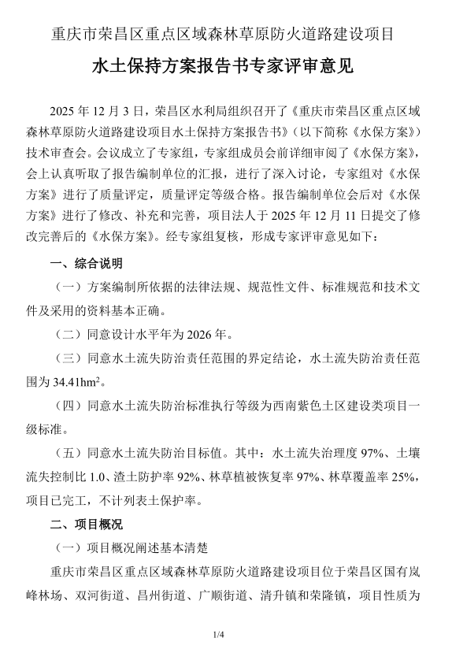
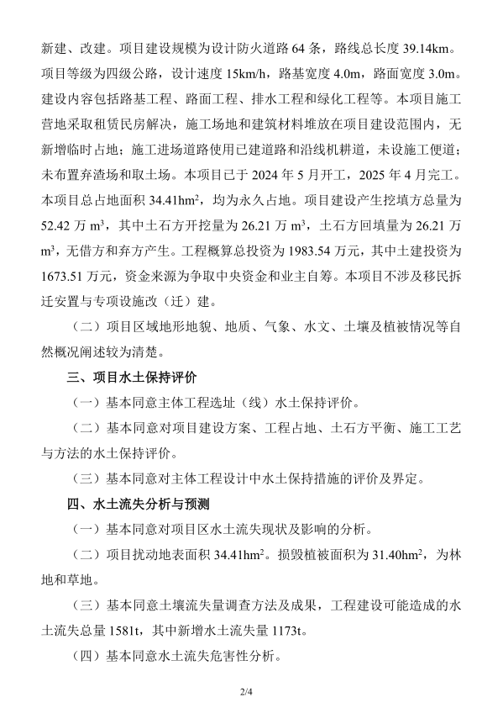
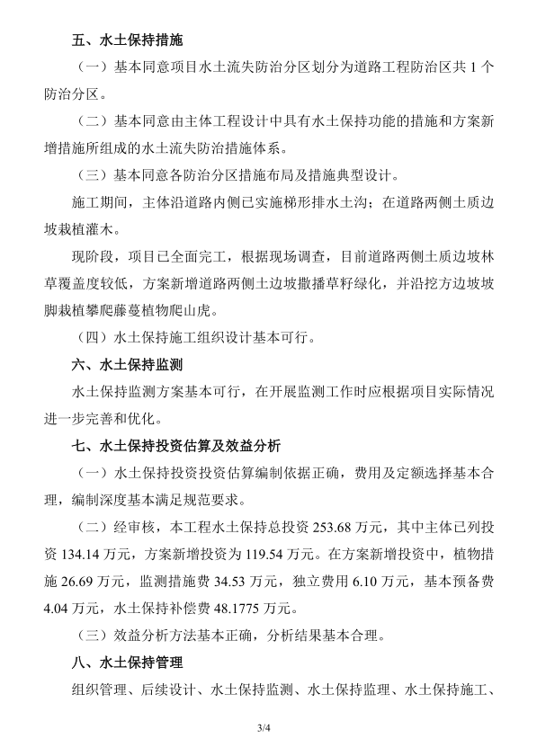
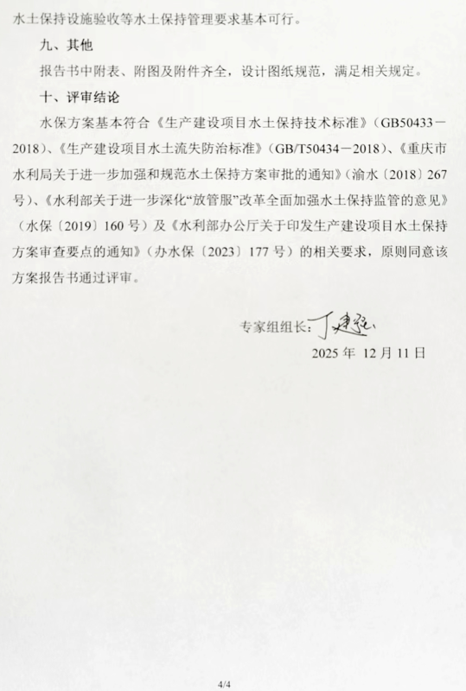

抄送：局综合监督安全科。

